станках горячей струной (нихромовой проволокой), по которой пропускают электрический ток напряжением до 50 в.

ТАБЛИЦА 17 ТЕХНОЛОГИЧЕСКИЕ ПАРАМЕТРЫ ФОРМОВАНИЯ ИЗДЕЛИЙ ИЗ ПЕНОПОЛИСТИРОЛА
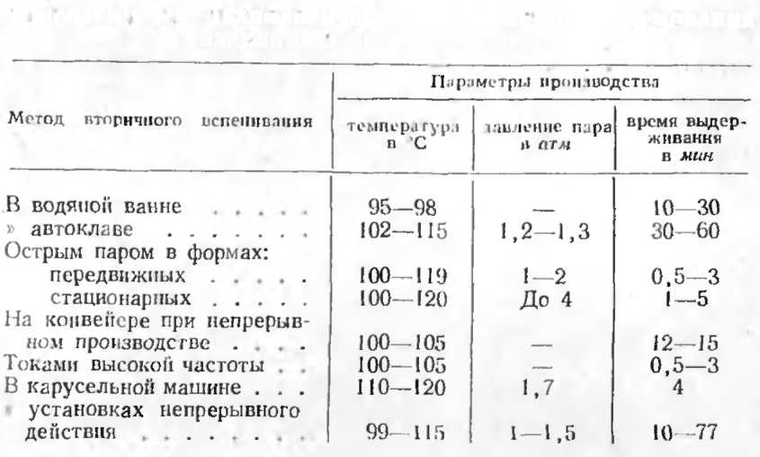
Вторичное вспенивание или получение пенополистиро-ла можно вести непосредственно в строительных конструкциях. Во ВНИИНСМ, ЦНИИЭП жилища и других организациях разработаны способы и отработаны оптимальные технологические параметры спекания отдельных гранул в конструкциях:
1) получение монолитного слоя пенополистирола в конструкции лри совместной тепловой обработке свеже-отформованного бетона и предварительно вспененного суспензионного полистирола.
2) получение монолитного слоя полистирольного утеплителя на готовой железобетонной конструкции [32, 71, 289].
Процесс производства пенополистирола беспрессовым методом не требует больших затрат труда, он может быть непрерывным и автоматизированным [47, 71].
Промышленное производство пенополистирола ПСБ для строительства освоено в 1959 г. на мытищинском комбинате «Стройпластмасс». Технологическая схема производства на этом комбинате заключается в следующем (рис. 38).
Сырье с цехового склада 1 на электрокарах подают в бункер 2. С помощью вакуума, который создается при помощи вакуум-насоса 3, суспендионный полистирол по-дают в бункер 1, покуда через тарельчатый питатель 5

